关于中山市古镇镇曹三村股份合作经济联合社用地合并的通告
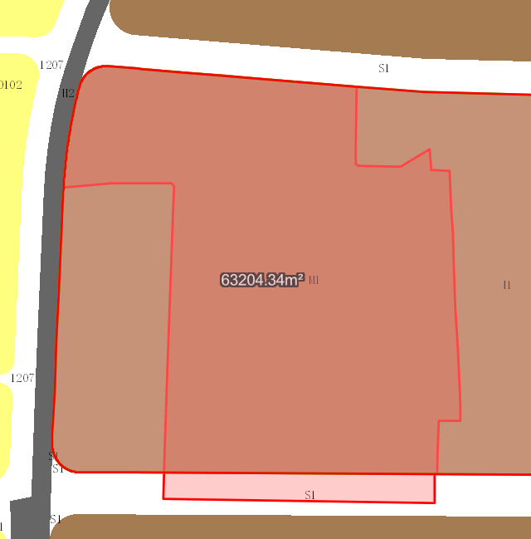Error: Reference source not found
用地位置示意图

不动产权证号为粤（2023）中山市不动产权第0394861号、粤（2023）中山市不动产权第0394685号、粤（2024）中山市不动产权第0493494号、粤（2024）中山市不动产权第0493545号国有出让用地，位于中山市古镇镇曹三工业大道，用地面积分别为18736.59平方米、27513.33平方米、2070.46平方米和14883.96平方米，合并后总用地面积为63204.34平方米，土地用途为工业用地，土地使用权人为中山市古镇镇曹三村股份合作经济联合社。现土地使用权人申请合并该四宗用地，我局已受理其申请，根据公开、公平、公正原则，对该宗地规划条件变更进行公示。
- 合并前用地规划条件
不动产权证号为粤（2023）中山市不动产权第0394861号用地原出让合同约定容积率1.5，建筑密度30%，绿地率无约定/30%，建筑高度无约定/24米。
粤（2023）中山市不动产权第0394685号用地原出让合同约定容积率1.5，建筑密度30%，绿地率无约定，建筑高度无约定。
粤（2024）中山市不动产权第0493494号及粤（2024）中山市不动产权第0493545号用地原出让合同均约定容积率3.0-3.5，建筑密度35%-60%，绿地率10%-15%，建筑高度生产性建筑高度≤50米，配套设施建筑高度≤100米。
- 变更后用地规划条件
用地性质：一类工业用地
容积率：3.0-3.5
建筑密度：35%-60%
绿地率：10%-15%
建筑限高：生产性建筑高度≤50米，配套设施建筑高度≤100米
根据《中华人民共和国城乡规划法》相关规定，现将该事项予以公示，公示时间为本通告发布之日起的十日内。在公示期内如对上述事项有意见或建议，请使用真实姓名及联系方式，以书面形式反馈到以下地址：中山市小榄镇民安中路138号中山市自然资源局第二分局，逾期视为无异议。
联系人：蔡生，联系电话：22351122

